DIRECCIONAMIENTO IPv4

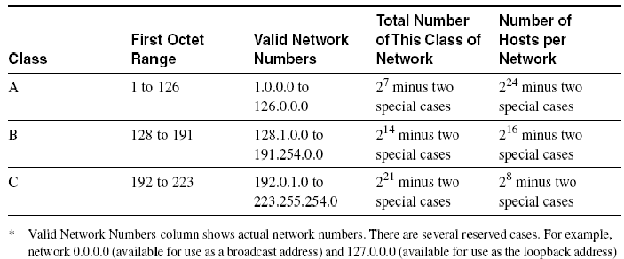

Existe una última clase de direcciones IPv4 correspondiente a la clase D, usada para direcciones de multicast.

DIRECCIONES PRIVADAS

IP Address Space | Class
10.0.0.0 - 10.255.255.255  (/8 prefix or 255.0.0.0 subnet) | Class A
172.16.0.0 - 172.31.255.255  (/16 prefix or 255.255.0.0 subnet) | Class B
192.168.0.0 - 192.168.255.255  (/24 prefix or 255.255.255.0 subnet) | Class C

Tablas conversión decimal-binario-hexadecimal
Decimal | Binario |  | Decimal | Binario
0 | 0000000000000 |  | 64 | 0000001000000
1 | 0000000000001 |  | 128 | 0000010000000
2 | 0000000000010 |  | 512 | 0000100000000
3 | 0000000000100 |  | 1024 | 0001000000000
8 | 0000000001000 |  | 2048 | 0010000000000
16 | 0000000010000 |  | 4096 | 0100000000000
32 | 0000000100000 |  | 8192 | 1000000000000

Decimal | Binario
255 | 11111111
254 | 11111110
252 | 11111100
248 | 11111000
240 | 11110000
224 | 11100000
192 | 11000000
128 | 10000000

Ejercicios direccionamiento IPv4
 | 10.20.30.40 | 221.34.56.21 | 9.10.11.12 | 192.169.23.223 | 172.17.25.114
Clase

Publica
/
Privada
Máscara | 255.255.255.0  = / | 255.255.0.0  = / | 255.0.0.0  / | 255.255.255.128  = / | 255.255.255.192  = /
Nº bits de red/host

Nº de IP
en la subred
Nª de IPs disponibles en la subred
Dirección
de
RED
Dirección de Difusión (Broadcast)
Primera IP disponible

Última IP disponible

Posición de la IP en la subred
¿Qué IP está justo en la mitad +1de la subred?

Ejercicios VLSM
 | 21.20.10.220 | 121.134.222.181 | 9.10.128.162 | 192.168.123.201 | 72.17.125.94
Clase

Publica
/
Privada
Máscara | /28  = | /15  = | /17  = | /27  = | /29  =
Nº bits de host

Nº de IP
en la subred
Nª de IPs disponibles en la subred
Dirección
de
RED
Dirección de Difusión (Broadcast)
Primera IP disponible

Última IP disponible

Posición de la IP en la subred
¿Qué IP disponible es la 12º en la subred?

Ejercicios CIDR.

Se conoce que las siguientes direcciones IP pertenecen a interfaces de hosts de una única red desconocida. Averigüe la dirección red y máscara que, englobando a todos estos hosts, hacen la red más compacta posible.

Máscara / Dirección de Red /
192.168.2.6
192.168.14.20
192.168.50.32
192.168.33.0
10.128.10.10
10.138.10.10
10.148.10.10
10.158.10.10
156.250.3.4
156.235.45.3
156.244.45.2
80.90.130.100
80.90.138.100
80.90.139.100
80.90.143.100
193.23.220.145
193.23.245.145
193.23.251.145

